Воспитание детей дошкольного возраста. Ребенок и телевизор.

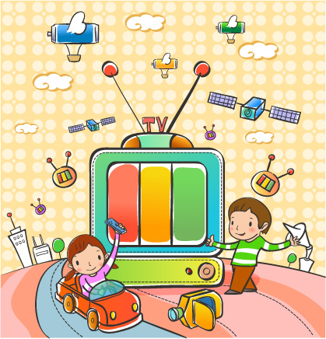
Все мы слышали о вреде телевизора для детей и все равно разрешаем малышам его смотреть. Мы доверяем телевизору воспитание собственных детей дошкольного возраста, а потом удивляемся, почему наш малыш такой злой, нервный и безжалостный, бесконтрольный, а ведь он, возможно, просто копирует поведение телегероев. Но одно дело слова, а другое увидеть реальный эксперимент, недавно по телевидению показали, как российские ученые проводили опыты по изучению агрессии у людей, в том числе о влиянии просмотренных передач на поведение детей. Взяли две группы детей 6-7 лет. Одной группе детей включили добрые мультики, где герои помогают друг другу со спокойной музыкой, назовем ее группой А. Другой группе, показывали мультики с драками и напряженной музыкой, назовем ее группой Б. После это, детей отвели в комнату , где был прибор с лампой и двумя кнопками : помогать и не помогать, и объяснили , что в соседней комнате сидит ребенок и играет в игру и чтобы победить может попросить помощи и тогда загорается лампа, и ребенок , участник опыта должен выбрать помогать ему или нет, нажав соответствующую кнопку. Результат: дети из группы А, смотревшие добрые мультики в семь раз чаще выбрали кнопку помогать. Поэтому телевизор принимает участие в воспитании детей и надо следить за тем , какие передачи смотрит малыш, также давать свои комментарии просмотренным передачам. Кроме психики, неумеренный просмотр детьми телевизора ведет к ухудшению зрения и осанки.

Но совсем исключить телевизор наверно, нереально в наши дни, а каковы же правила просмотра телевизора детьми? С какого возраста можно смотреть телевизор, сколько времени, как, какие передачи.

Начнем по порядку :

- Врачи не рекомендуют детям до двух лет смотреть телевизор , особенно это касается детей с нарушениями зрения и неврологическими проблемами. Это касается и случаев, когда ребенок , якобы не смотрит работающий в комнате телевизор. Также нельзя , чтобы ребенок засыпал под телевизор.
- После двух лет ребенку можно смотреть телевизор 30 минут в день, после трех лет – 50 минут, после семи лет – два часа (с перерывами).
- Телевизор ребенок должен смотреть сидя, а не лежа, расстояние от глаз ребенка до экрана не менее 3 метров, в комнате должно быть светло, каждые 30 минут необходимо делать перерыв( в идеале физкультминутка).
- Что можно смотреть: детские передачи и мультики, спокойные и добрые без агрессии. Выключайте рекламу, т.к. быстрая смена кадров, различные эффекты, могут привести повышенной агрессивности и возбудимости у ребенка.
- Смотрите телевизор вместе с ребенком, чтобы иметь возможность контролировать происходящее и возможность пояснять малышу увиденное

Используйте телевизор с пользой, запишите малышу уроки английского с хрюшей и степашкой, зарядку или детскую йогу , смотрите и занимайтесь вместе .Пусть телевизор внесет позитивный вклад в воспитание наших детей дошкольного возраста, а не негативный.
А.Н.Соболь

